Unità Didattica Interdisciplinare di Educazione Civica sul tema della schiavitù
a cura di Angela Andolfi (Docente di Lingua e Cultura Inglese)

L’essere umano può essere considerato uno strumento?

Ispirata dalla visita al Museo Memorial Acte a Pointe-à-Pitre (Guadeloupe, Francia), all’interno del corso strutturato A Classroom with a Door to the World , selezionato dalla piattaforma School Education Gateway e organizzato da Kaunas Biennal per il progetto di Mobilità Staff Erasmus Plus KA1 #PEGS (Preparing for the Exponential Generation School) IIS Blaise Pascal Pomezia

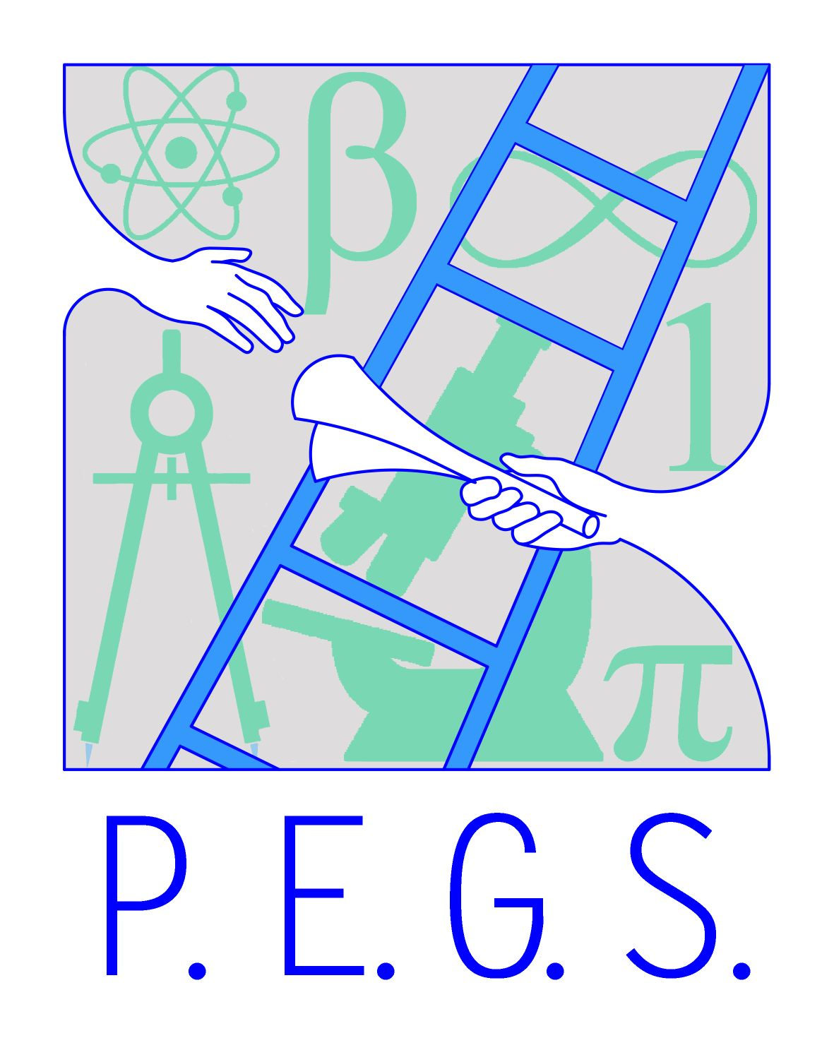

Le opinioni espresse in questo documento sono esclusivamente quelle dell’autore e la Commissione Europea non è responsabile dell’eventuale utilizzo delle informazioni ivi contenute

L’UdA ha come finalità l’internazionalizzazione del curricolo (proposta nel corso strutturato), la consapevolezza della memoria storica in un quadro di cittadinanza globale e lo sviluppo delle abilità di ricerca attraverso gli strumenti digitali e di esposizione in lingua italiana e straniera, nonché delle capacità di lavoro in team e di pensiero critico. Proposta dalla Docente di Inglese per una classe quarta di liceo scientifico e valida in generale per il triennio. Si compone almeno di n. 4 ore in compresenza e n. 2 ore circa di lavoro a casa o su Classroom.
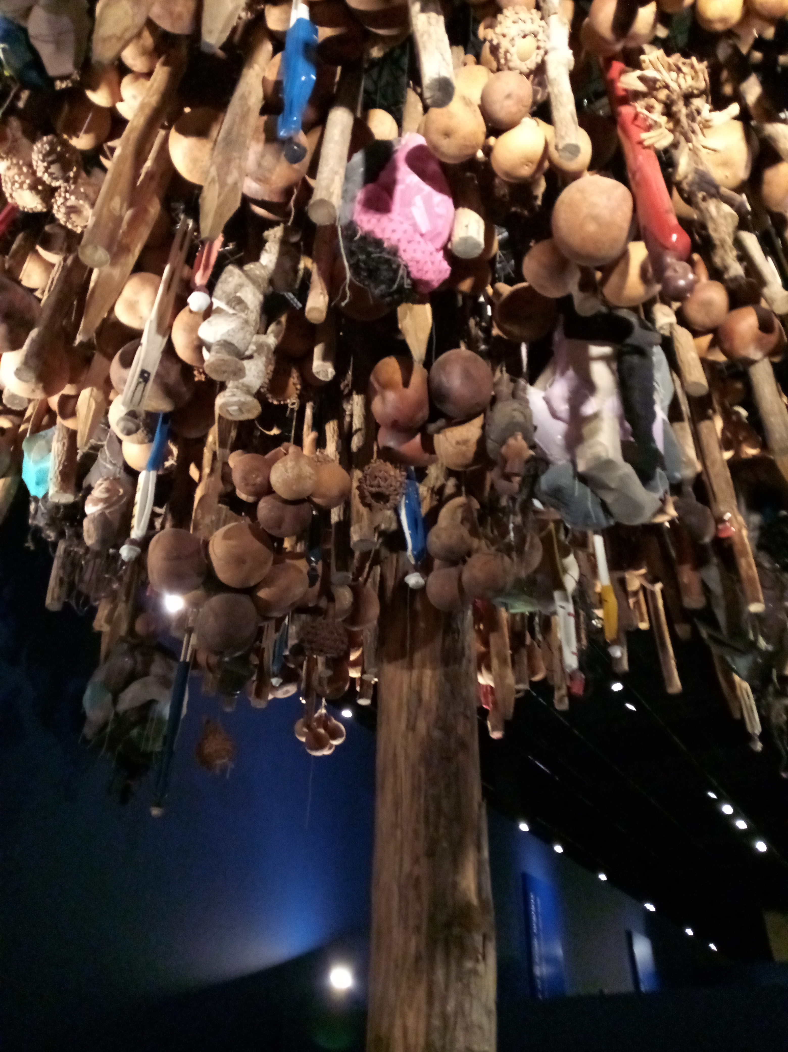
Prima ora
(in classe con Compresenza Arte ed Italiano)

Presentazione: foto scattata dalla docente partecipante alla Mobilità al Museo della Memoria della Schiavitù (inaugurato nel 2015 a Pointe-à-Pitre)

La foto dell’opera L’albero dell’oblio
dell’artista camerunense Pascale Marthine Tayou rappresenta gli oggetti che gli schiavi africani dovevano lasciare e che sarebbero rimasti impressi nella loro memoria di deportati

Suggestioni e commenti della classe

Introduzione: Cosa significa schiavitù: Accezioni varie ed usi più comuni

Seconda ora (in classe da potersi svolgere anche in lingua straniera)

Divisione della classe in 5 gruppi di lavoro ai quali vengono assegnati i seguenti temi. Ciascun gruppo dovrà scegliere 3 portavoce.

A) La Schiavitù nell’antichità
B) La Schiavitù nel pensiero filosofico
C) La Tratta degli Schiavi
D) La Schiavitù negli Stati Uniti
E) Le schiavitù moderne

La Docente chiede a ogni gruppo un brainstorming di 10 minuti per verificare la focalizzazione sull’argomento e se in parte è stato trattato nel programma curricolare; parla il primo portavoce); assegna poi un focus con ricerca immediata attraverso gli strumenti digitali sui seguenti temi:

A) Focus sulle civiltà del mondo antico e sulla posizione della Chiesa (Egitto, Roma, Celti, Persia….)
B) Focus sul pensiero filosofico studiato nel terzo anno (Socrate, Platone, Aristotele e filosofia cristiana)
C) Focus sul sistema economico del Triangolo delle Merci nel mondo moderno
D) Focus sul sistema economico degli Stati Uniti prima della Guerra di Secessione
E) Focus sulle schiavitù attuali (tratta delle donne, caporalato, lavoro minorile…)

Questa attività richiede 20 minuti. Segue breve relazione di ogni gruppo con secondo portavoce.

Terza e Quarta ora : lavoro a casa

Ricerche su argomenti che richiedono maggiore impegno (in questa fase i partecipanti possono chiedere consiglio ai/alle docenti delle materie coinvolte- Storia/Filosofia/Scienze/Arte/Inglese - tramite Classroom):

A) Le tappe storiche dell’emancipazione dalla schiavitù
B) Il pensiero filosofico e gli sviluppi teorico-artistici del Rinascimento europeo
C) Le espressioni del Post-coloniale (suggerimenti: la figura di Edmond Albius, il Carnevale di Guadaloupe, il Carnevale di Notting Hill, il fenomeno Rastafari e la négritude)
D) Le figure più importanti nel mondo americano che hanno contestato la schiavitù (Lincoln, Martin Luther King, Malcolm X, Mohammed Ali) e il KuKlux Clan
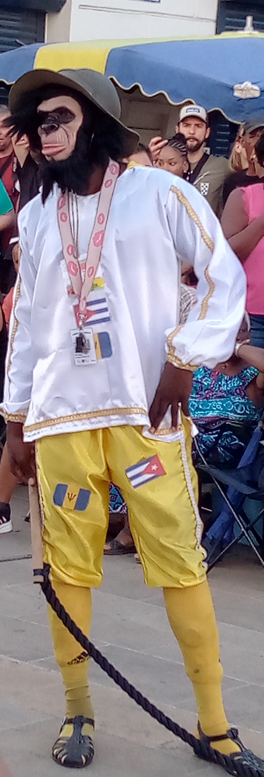
E) Le associazioni e gli organismi internazionali che si occupano dei diritti umani: azioni e politiche; prodotti ‘coloniali’e sostenibilità socio-economica

Due foto scattate dalla partecipante al Carnevale di Guadeloupe 2023

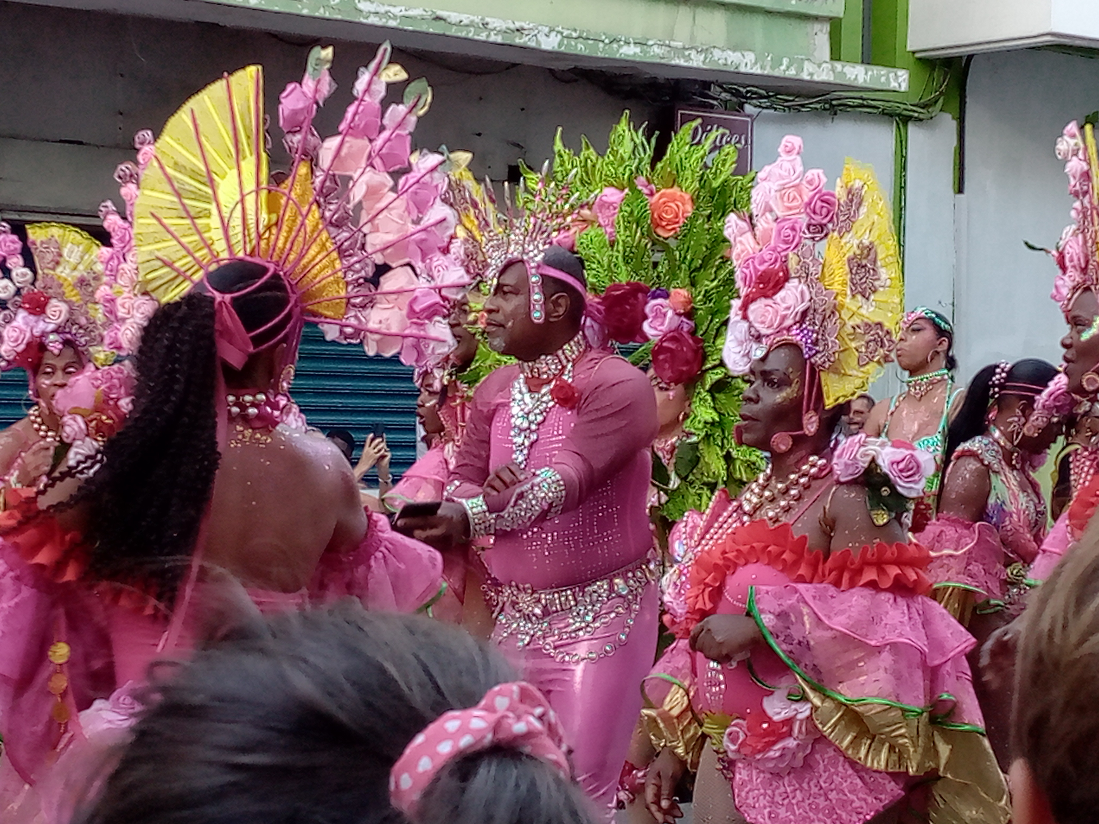

Quinta ora (in classe, con compresenza Italiano e Storia/Filosofia)

Brevi relazioni dei portavoce di ciascun gruppo (diversi dai precedenti)

Sesta ora (in classe, con compresenza docenti Matematica/Fisica, IRC o materia alternativa IRC, Italiano). Questa attività si potrà svolgere anche in forma di Debate qualora il CdC sia favorevole

Followup: Discussione sulla questione Schiavitù come Strumento per lo sviluppo economico; l’essere umano può essere considerato uno strumento? E gli sviluppi della tecnologia digitale stanno rendendo gli uomini e le donne più autonomi o più automatizzati, e quindi soggetti a una diversa accezione di schiavitù/strumento?

